青岛市英语学科教师素养提升平台培训会在青岛二十六中成功举行

为推动全市英语教师学科素养的提升，2016年4月20日下午，青岛市英语学科教师素养提升平台培训会在青岛第二十六中学成功举行。参加本次培训的有各区市小学、初中、高中学术指导委员会成员，英语学科教研员，英语实验基地校负责人，高中学校教研组长，各学段英语骨干教师，共计500多人次参加了此次培训。

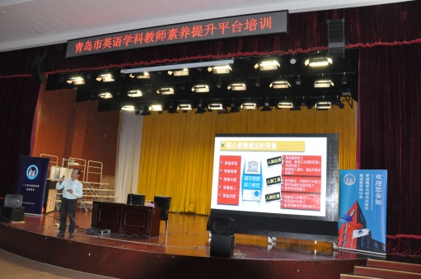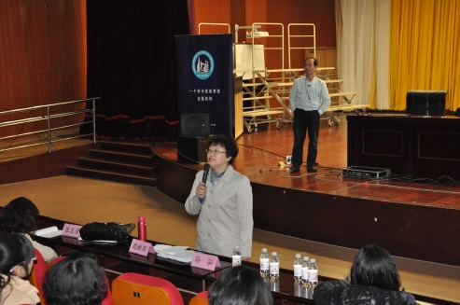

本次培训由杭州外国语学校副校长，英语特级教师，硕士生导师，国家基础教育课程教材工作委员会委员，教育部首批“国培专家库”专家，夏谷鸣老师为大家就《基于学科核心素养的阅读教学》这一专题进行了具体而有效的指导。

夏老师在专题报告中指出阅读课的问题设计不应该仅仅停留在信息获取的层次上, 还应该注重培养学生理解前后文逻辑关系能力和学生的批判性思维能力。并就如何在阅读教学中进行学生的阅读素养提升，培养学生的批判性思维，通过质疑，求证，反证等方法进行批判性阅读，结合大量翔实的具体课程给全体与会教师做了具体的指导。

夏老师为全市各学段英语教师们今后的批判性阅读教学指明了方向，让在场的全体老师们深切感悟到了批判型阅读教学的魅力所在，让老师们收获很大。